ФЕДЕРАЛЬНОЕ ГОСУДАРСТВЕННОЕ АВТОНОМНОЕ ОБРАЗОВАТЕЛЬНОЕ УЧРЕЖДЕНИЕ

ВЫСШЕГО ОБРАЗОВАНИЯ

***«*САНКТ-ПЕТЕРБУРГСКИЙ ПОЛИТЕХНИЧЕСКИЙ УНИВЕРСИТЕТ ПЕТРА ВЕЛИКОГО»**

Институт компьютерных наук и кибербезопасности

**Отчет о прохождении производственной практики**

**(научно-исследовательской работы)**

Симоновский Даниил Леонидович

*(Ф.И.О. обучающегося)*

|  |
| --- |
| 4 курс, гр. 5130901/10101 |

|  |
| --- |
| 09.03.01 «Информатика и вычислительная техника» |

*(Направление подготовки (код и наименование)*

|  |
| --- |
| **Место прохождения практики**: Высшая школа компьютерных технологий и информационных систем (ВШКТиИС) ИКНК ФГАОУ ВО «СПбПУ»  с использованием электронного обучения и дистанционных образовательных технологий. |

|  |
| --- |
| **Сроки практики:** с 03 февраля по 19 апреля 2024 г. |

|  |
| --- |
| **Руководитель практики (НИР):** |

|  |
| --- |
| Лавров Алексей Александрович |

*(Ф.И.О., уч.степень, должность)*

|  |
| --- |
|  |

|  |
| --- |
|  |

|  |
| --- |
| **Оценка (зачет): _______** |
| Руководитель практики (НИР): А.А. Лавров | |

|  |
| --- |
| Обучающийся: Д.Л. Симоновский |

|  |
| --- |
| Дата: 19.04.2025 |

ФЕДЕРАЛЬНОЕ ГОСУДАРСТВЕННОЕ АВТОНОМНОЕ ОБРАЗОВАТЕЛЬНОЕ УЧРЕЖДЕНИЕ

ВЫСШЕГО ОБРАЗОВАНИЯ

***«*САНКТ-ПЕТЕРБУРГСКИЙ ПОЛИТЕХНИЧЕСКИЙ УНИВЕРСИТЕТ ПЕТРА ВЕЛИКОГО»**

Институт компьютерных наук и кибербезопасности

**ИНДИВИДУАЛЬНЫЙ ПЛАН (ЗАДАНИЕ И ГРАФИК)**

**ПРОВЕДЕНИЯ ПРАКТИКИ**

|  |
| --- |
| Ф.И.О. обучающегося Симоновский Даниил Леонидович |

|  |
| --- |
| **Направление подготовки** (код/наименование): 09.03.01 «Информатика и вычислительная техника» |
| **Профиль** (код/наименование): 09.03.01_01 «Разработка компьютерных систем» |
| **Вид практики:** производственная |
| **Тип практики:** научно-исследовательская работа |
| **Место прохождения практики**: Высшая школа компьютерных технологий и информационных систем (ВШКТиИС) ИКНК ФГАОУ ВО «СПбПУ» |

|  |
| --- |
| Руководитель НИР:  Лавров А.А. кандидат технических наук, доцент. |
| *(Ф.И.О., уч.степень, должность)* |

**Рабочий график проведения практики (НИР)**

Сроки практики: с **03.02.2025** г. по **19.04.2025** г.

|  |  |  |  |
| --- | --- | --- | --- |
| № п/п | Этапы (периоды) практики | Вид работ | Сроки прохождения этапа (периода) практики |
| 1 | Организационный этап | Установочная лекция для разъяснения целей, задач, содержания и порядка прохождения практики, выдача сопроводительных документов по практике  Основная тема: Разработка программного обеспечения для системы управления стендом испытательным гидробарическим | 03.02.2025 г. |
| 2 | Основной  этап | Сбор информации, обработка, систематизация и анализ фактического и теоретического материала.  Содержание практики: изучение современных систем автоматизации управления испытательными стендами, анализ реализуемых алгоритмов работы в ручном, циклическом и статическом режимах с использованием оборудования ПР200, СП310-Б и ПЧВ, а также исследование особенностей подключения периферийных устройств и применения протоколов RS-485/Modbus. Сравнение существующих решений по организации системы управления и выявление ключевых характеристик, которые будут учтены при разработке программного обеспечения для СИГ.  Планируемые результаты прохождения практики: получение данных для конкретизации функциональности разрабатываемой системы, подготовка аналитического отчёта с оценкой современных методов управления испытательными установками и предложение рекомендаций по реализации эффективного программного обеспечения для испытательного стенда гидробарического. | 04.02.2025 - 12.04.2025 г. |
| 3 | Заключительный этап | Подготовка отчета | 14.04.- 15.04.2025 г. |
| Защита отчета по практике (зачет) | 16.04.- 19.04.2025 г |

Обучающийся / Симоновский Д. Л. /

Руководитель НИР / Лавров. А. А. /

**СОДЕРЖАНИЕ**

ВВЕДЕНИЕ 5

1. ОБЗОР ИСПЫТАТЕЛЬНОГО СТЕНДА 7

2. ОБЗОР АППАРАТНЫХ МОДУЛЕЙ УСТРОЙСТВА СИГ 10

2.1. Программируемое реле 10

2.2. Дисплей СП310-Б 12

2.3. Частотный преобразователь ПЧВ1 14

2.4. Датчики давления ПД100 16

2.5. Электропривод ЭПК24АВ 18

2.6. АЦМ-6 19

2.7. Выводы по разделу 21

3. ОБЗОР РЕАЛИЗУЕМЫХ АЛГОРИТМОВ 22

3.1. Общий алгоритм работы с СИГ 22

3.2. Ручной режим 24

3.3. Циклический режим 26

3.4. Статический режим 28

3.5. Выводы по разделу 30

4. РАЗРАБОТКА ПРОГРАММЫ ДЛЯ СИГ 31

4.1. Подключение периферии 31

4.2. Выводы по разделу 34

ЗАКЛЮЧЕНИЕ 36

СПИСОК ИСПОЛЬЗОВАННЫХ ИСТОЧНИКОВ 38

ВВЕДЕНИЕ

Разработка и создание эффективных испытательных стендов для тестирования оборудования под воздействием высокого давления является важной и востребованной задачей в современной промышленности. Подобные испытания обеспечивают возможность всесторонней оценки надежности, долговечности и безопасности различных устройств, например баллонов для водолазов, которые применяются в условиях, сопряженных с повышенным уровнем риска. Для проведения таких испытаний требуется использование специализированных стендов, которые способны обеспечить выполнение работ в соответствии с установленными нормативами, предоставляя при этом точные и воспроизводимые результаты.

Компания АО "НПО "Прибор" [1] испытывает значительные затруднения в организации испытаний оборудования под высоким давлением в существующих условиях. На территории Санкт-Петербурга отсутствуют компании, предоставляющие услуги, полностью соответствующие требованиям предприятия. Действующие аналоги, такие как ЦНИИ "Электроприбор" [2], оснащены испытательными камерами, объем которых значительно превышает потребности компании, что отрицательно сказывается на времени проведения тестов. Дополнительно, их географическая удаленность от Санкт-Петербурга влечет за собой сложности с доставкой тестируемого оборудования. Альтернативы, например компания Hydrofab.ru [3], хотя и заявляют о наличии автоматизированных решений, не предоставляют примеров их практической реализации. Учитывая длительность и сложность согласования требований с внешними подрядчиками, наиболее целесообразным представляется создание собственного испытательного стенда на базе предприятия. Кроме того, внутренняя разработка обеспечит возможность гибкой модернизации системы в будущем, включая добавление новых режимов или изменение конструкции без необходимости адаптации программного обеспечения сторонних разработчиков.

Разработка стенда испытательного гидробарического (далее СИГ) с автоматизированным управлением направлена на удовлетворение производственных потребностей АО "НПО "Прибор" и оптимизацию процесса испытаний. Основная цель данной работы заключается в создании программного обеспечения, обеспечивающего функционирование СИГ в полуавтоматическом режиме. Это включает реализацию ручного и автоматического управления, а также визуализацию и анализ результатов испытаний. При этом конструкция стенда рассматривается как уже реализованная, что позволяет сосредоточиться на создании алгоритмов управления и интеграции с используемыми компонентами.

# ОБЗОР ИСПЫТАТЕЛЬНОГО СТЕНДА

Прежде всего рассмотрим, что такое СИГ. Это установка, для создания внешнего давления на устройство (сосуд). Создаваемое давление может доходить до 38 МПа. Испытуемое устройство помещается внутрь герметичного цилиндрического пространства установки объемом 1 м3 после чего оно закрывается и начинается этап нагнетания давления.

Испытание устройства может происходить в трех режимах:

1. **Ручной**. Данный режим, как понятно из названия полностью управляется человеком. Пользователю будет необходимо самостоятельно задавать процент работы двигателя, тем самым регулируя скорость набора давления. Данный режим служит в первую очередь для тестирования самой установки, а также будет использоваться при сборе данных для построения модели, однако также останется в итоговой версии для диагностических целей или проведения испытаний, которые были не предусмотрены на стадии разработки. Более подробно данный режим будет рассмотрен в соответствующем разделе 3.2.
2. **Циклический**. Данный режим является автоматическим. Он проверяет испытуемое устройство на устойчивость к многократному набору и сбросу давления. Для этого автоматически с заданной скоростью СИГ должен нагнетать давление в ёмкости, после чего сбрасывать его, путем открытия соответствующего клапана. Более подробно данный режим будет рассмотрен в соответствующем разделе 3.3.
3. **Статический**. Это второй автоматический режим, в нем реализуется возможность ступенчатого повышения давления до заданного значения с удержанием на каждой ступени в течение определенного времени при заданной скорости набора давления. Таким образом испытуемое устройство проверяется на устойчивость к длительному нахождению под определенным давлением. Более подробно данный режим будет рассмотрен в соответствующем разделе 3.4.

Использование автоматических средств управления позволит выполнять сложные технологические операции с минимальным участием оператора, что значительно повысит эффективность процесса испытаний. Также данный подход позволит обеспечить большую безопасность эксплуатации системы.

В рамках работы предполагается использование следующих ключевых устройств и компонентов:

* Программируемое реле ПР200-220.4.2.0 [4] — элемент управления, отвечающий за реализацию логики работы стенда.
* Панель оператора СП310-Б [5] — интерфейсный модуль, предоставляющий оператору возможность визуального контроля параметров системы и ввода управляющих команд.
* Частотный преобразователь ПЧВ1 [6] — устройство для управления насосом НД 25/400 К14А [7], который обеспечивает регулирование давления в системе.
* Датчики давления ПД100 [8] — применяются для получения текущих параметров давления в системе.
* Электропривод ЭПК24АВ [14] – электропривод для вращения краном сброса давления, с сигналом управления и обратной связи 0-10 В.
* Автономный цифровой манометр-термометр АЦМ-6 [9] — для автономной фиксации давления в тестируемом устройстве (баллоне). Не обязателен к использованию и является дополнительной функцией.

Результаты испытаний будут сохраняться в формате, удобном для дальнейшей обработки и анализа, включая экспорт данных на внешний носитель. Анализ будет проводиться с помощью специально разработанного программного обеспечения, предоставляющего оператору графическую интерпретацию данных с учетом возможности использования АЦМ-6.

Устройство СИГ состоит из нескольких модулей.

Структурная схема устройства представлена на Рис. 1.1.

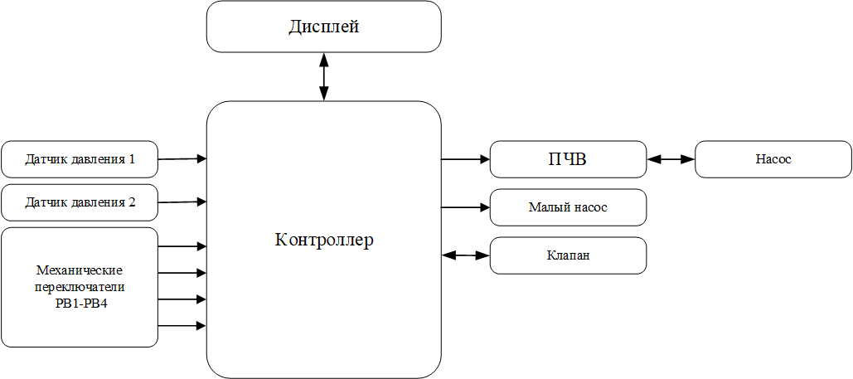

Рис. .. Структурная схема устройства СИГ.

Контроллером будет выступать ПР200-220.4.2.0, его выбор обусловлен рядом преимуществ, которые делают этот контроллер удобным и эффективным в проектировании.

Во-первых, оборудование компании Owen широко доступно на российском рынке, что делает его приобретение и поддержку простыми. Owen — это российская компания, которая разрабатывает и производит средства автоматизации. Это особенно важно в условиях, когда импорт оборудования может быть затруднён.

Во-вторых, большое сообщество пользователей помогает быстрее разобраться с устройством. Существует множество готовых решений, инструкций и примеров программ, которые можно использовать при разработке. Благодаря этому работа с оборудованием Owen становится намного легче, а решение возможных проблем занимает меньше времени.

Компания также предлагает широкий выбор других устройств, таких как панель оператора СП310-Б, датчики давления и преобразователи частоты. Эти устройства легко соединяются между собой, так как разработаны одной компанией. Это упрощает процесс настройки и делает всю систему более надёжной.

Использование оборудования от одного производителя позволяет избежать трудностей с подключением разных частей системы друг к другу. Все компоненты легко взаимодействуют через стандартные протоколы связи, а это экономит время и усилия при проектировании и настройке.

# ОБЗОР АППАРАТНЫХ МОДУЛЕЙ УСТРОЙСТВА СИГ

## Программируемое реле

ПР200‑220.4.2.0 является модификацией программируемого реле серии ПР200 (функциональная схема приведена на Рис. 2.1) производства компании Owen и предназначено для решения локальных задач промышленной автоматизации [4].

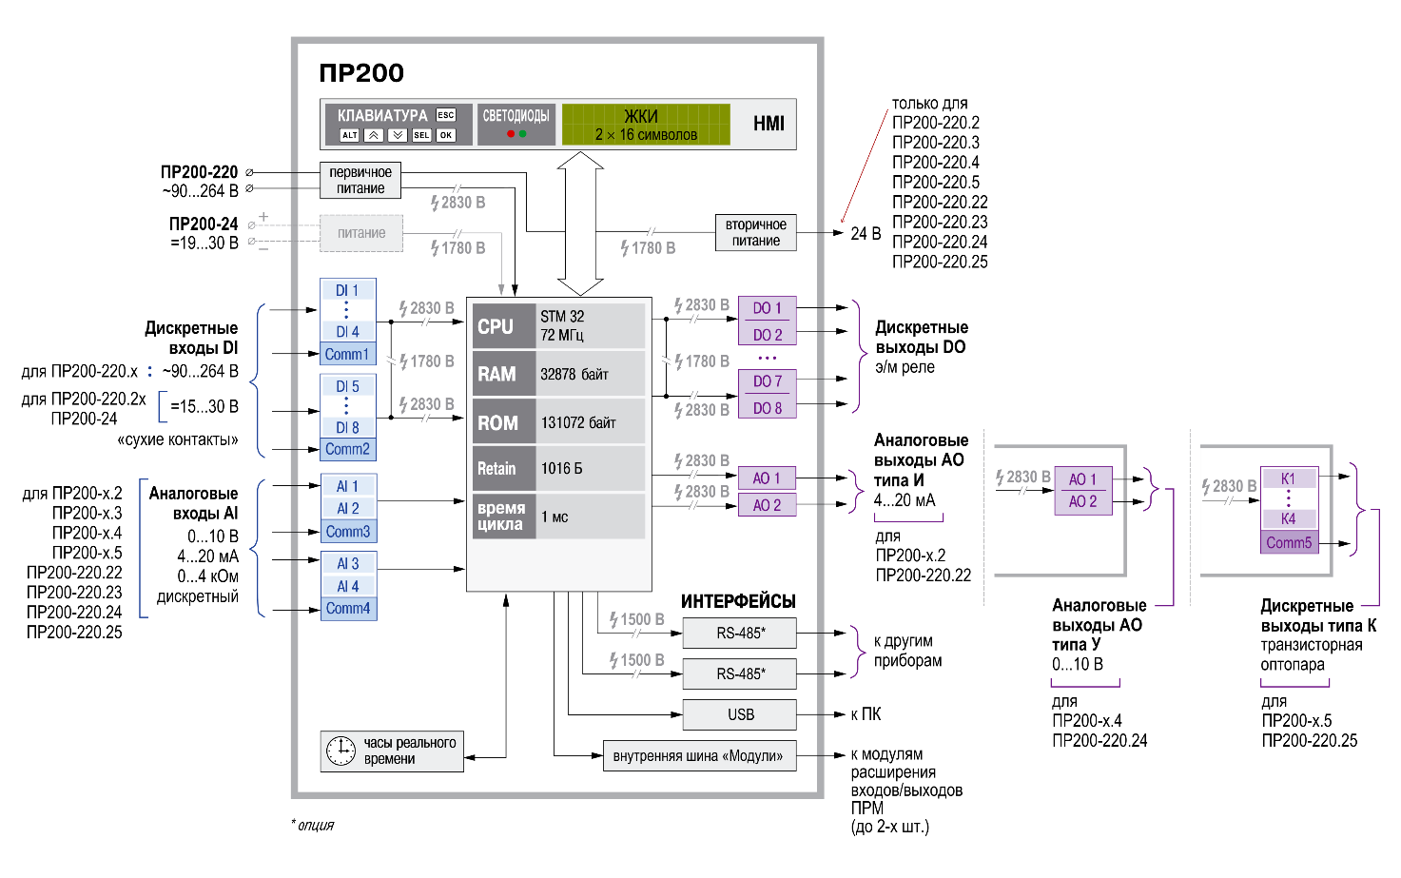

Рис. .. Функциональная схема ПР200.

**Основные параметры модификации ПР200‑220.4.2.0 [4]:**

* Питание прибора: переменное напряжение 90…264 В AC (номинальное 230 В, 50 Гц) или постоянное 127…373 В DC.
* Встроенный источник питания (ВИП): 24 В DC, 100 мА (для питания аналоговых датчиков).
* Дискретные входы: 8 каналов для фазового входного сигнала ~230 В AC.
* Аналоговые входы: до 4 каналов, измерение сигналов 0…10 В, 4…20 мА или сопротивления до 4 кОм с 12‑бит АЦП и периодом опроса ≤ 10 мс.
* Дискретные выходы: 8 каналов (электромеханические реле), нагрузочная способность реле: до 5 А при 250 В AC (cos φ > 0,95) и до 3 А при 30 В DC; гальваническая развязка по двум выходам в группе.
* Аналоговые выходы**:** 2 канала ЦАП «параметр‑напряжение», 0…10 В; внешнее питание 15…30 В; нагрузка ≥ 2 кΩ; базовая погрешность ± 0,5 %; температурный дрейф ± 0,05 %/10 °C.
* Интерфейсы связи: два независимых порта RS‑485 с поддержкой протоколов Modbus RTU и Modbus ASCII в режимах Master/Slave.

В основе прибора — микроконтроллер с 128 КБ ПЗУ и 32 КБ ОЗУ, динамическим стеком и 1016 байтами Retain‑памяти для хранения постоянных переменных; минимальное время цикла выполнения программы — 1 мс. Программирование реализуется посредством среды Owen Logic на языке функциональных блок‑диаграмм (FBD), загрузка алгоритма осуществляется через встроенный порт miniUSB [4].

Дискретные входы объединены в две группы по четыре канала с групповой гальванической развязкой (изоляция 2830 В, групповая — 1780 В). Аналоговые входы не имеют изоляции и поддерживают работу в дискретном режиме [4].

Дискретные выходы выполнены на электромеханических реле, обеспечивающих надёжную коммутацию как активных, так и индуктивных нагрузок; аналоговые выходы реализованы при помощи интегрированного цифро‑аналогового преобразователя (ЦАП), гарантирующего высокую точность формирования выходного напряжения [4].

Два интерфейса RS‑485 позволяют интегрировать прибор в верхний уровень автоматизации, организовать опрос датчиков и управление исполнительными устройствами по стандартным протоколам Modbus [4].

Устройство снабжено символьным ЖКИ‑дисплеем 2×16 символов с подсветкой, поддерживающим кириллицу и латиницу, и шестью механическими кнопками для локальной настройки и режима отладки. Корпус выполнен под DIN‑рейку (ширина 7 модулей), степень защиты IP20; прибор рассчитан на эксплуатацию при температуре окружающей среды не ниже −20 °C [4].

Для увеличения числа входов/выходов допускается подключение до двух модулей расширения ПРМ по внутренней шине, каждый из которых имеет собственное питание и отличается набором дискретных и аналоговых каналов [4].

Серия ПР200 нашла широкое применение в системах, нацеленных на локальную автоматизацию процессов на производствах.

## Дисплей СП310-Б

СП310‑Б входит в серию сенсорных панелей оператора ОВЕН СП3хх (диагонали 7″/10,1″/15,6″) и предназначена для наглядного отображения технологических параметров, оперативного управления и ведения архива событий или значений. Конфигурирование осуществляется в среде «Конфигуратор СП300» (она будет рассмотрена позже). Рекомендуется к совместному использованию с контроллерами ОВЕН (ПЛК, ПР, ПЧВ, ТРМ) (Рис. 2.2) [5].

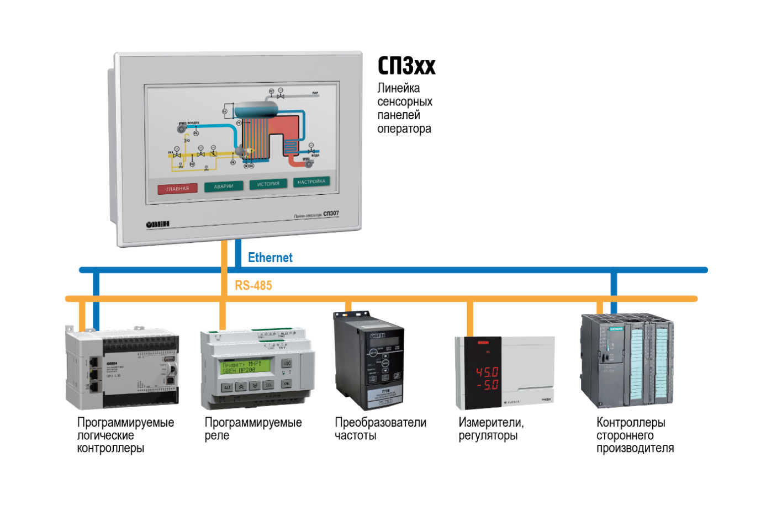

Рис. 2.2. Примеры использования СП3xx.

СП310‑Б предназначена для визуализации технологических параметров и оперативного управления локальными объектами. Устройство обеспечивает сбор и архивирование событий или значений в формате CSV, построение трендов и таблиц, а также загрузку собственных изображений и создание анимации интерфейса [5].

В основе панели лежит 32‑битный ARM‑микроконтроллер AT91SAM9G35‑CU с тактовой частотой 400 МГц. Объём встроенной Flash‑памяти составляет 128 МБ (минимум 75 000 циклов перезаписи), оперативной — 128 МБ, имеется энергонезависимый RTC с питанием от элемента CR2032 (±0,7 с/сутки). Для локальных настроек предусмотрены четыре DIP‑переключателя (два из них можно программировать), а для сигнализации событий — программируемый пьезоизлучатель [5].

В качестве самого дисплея используется TFT‑LCD диагональю 10,1″ с LED‑подсветкой, 16,7 млн цветов (TrueColor) и разрешением 1366×768 px. Яркость 250 кд/м² и контрастность 500:1 гарантируют чёткое изображение; ресурс подсветки — не менее 50 000 ч при 25 °C, яркость регулируется программно. Передняя панель защищена по классу IP65 [5].

Панель СП310-Б поддерживает различные интерфейсы связи [5]:

* Последовательные порты (DB9M): два универсальных COM‑интерфейса RS‑232/RS‑485 (Download‑ и PLC‑порт) без гальванической развязки, аппаратно-независимые, поддерживают Modbus RTU (Master/Slave) и Modbus ASCII (Master).
* USB Device: один порт USB 2.0 B для загрузки проектов.
* Ethernet, USB Host: в базовой модификации СП310‑Б отсутствуют.

Прибор питается постоянным напряжением 23…27 В (номинал 24 В). Максимальный потребляемый ток — 0,27 А, мощность — до 10 Вт (при старте пусковой ток может превышать номинальное значение в 10 раз до 25 мс, что требует блока питания мощностью не менее 30 Вт) [5].

Монтаж на щит DIN‑рейку, естественная вентиляция, выдерживает вибрацию (10…25 Гц, до 2 g, 30 мин во всех осях). Габариты панели: 272,2×191,7×51,2 мм (установочные 260,7×180,2 мм); корпус IP20 с тыльной стороны. Диапазон рабочих температур 0…50 °C, влажность 10…90 % без конденсации; хранение при −20…+60 °C. Масса — 1,5 кг; средний срок службы 10 лет, MTBF — 75 000 ч [5].

Таким образом, СП310‑Б сочетает в себе мощную аппаратную платформу, гибкие средства визуализации и широкие возможности интеграции с промышленными контроллерами, что делает её эффективным решением для локальных задач в самых различных отраслях.

## Частотный преобразователь ПЧВ1

Преобразователь частоты ПЧВ1 представляет собой универсальное устройство для управления асинхронными двигателями в системах промышленной автоматизации [6].

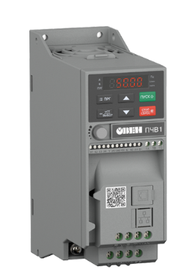

Рис. 2.3. Внешний вид ПЧВ1.

Прибор обеспечивает [6]:

* Векторное бездатчиковое и скалярное управление двигателем, позволяющее достичь высокой точности поддержания скорости и момента без необходимости установки внешних датчиков скорости.
* Автоматическую адаптацию двигателя без вращения, что упрощает пуск и повышает надёжность системы.
* Автоматическую оптимизацию энергопотребления и компенсацию нагрузки и скольжения, что снижает потери и продлевает срок службы оборудования.
* Компактные габариты и возможность монтажа вплотную без технологических зазоров, что экономит место в щитах управления.
* Расширенное климатическое исполнение от –10 °C до +50 °C и гарантийный срок 3 года.

Для управления ПЧВ1 можно использовать как внутренний ПЛК, так и управлять по средствам RS-485, что и будет использоваться в этом проекте. Для этого выполним конфигурацию протокола используя встроенный дисплей (он расположен на передней панели ПЧВ1, см Рис. 2.3) [6].

Для интеграции ПЧВ1 в общую систему управления через шину RS‑485 в режиме ведомого (Slave) по протоколу Modbus RTU необходимо задать функциональные параметры, приведенные в Таблица 2.1.

Таблица .

Сетевые параметры в ПЧВ1

|  |  |  |  |
| --- | --- | --- | --- |
| Параметр | Адрес (hex) | Значение | Обоснование |
| F12.00 – Режим «Ведущий/Ведомый» | 0x0C00 | 0 | Режим «Slave» (ведомый) для передачи управления центральным контроллером, исключает конфликт ведущих. |
| F12.01 – Адрес устройства в сети Modbus | 0x0C01 | 1 |  |
| F12.02 – Скорость передачи данных | 0x0C02 | 3 | 9600 бит/с – оптимальный баланс между пропускной способностью и помехозащищённостью на промышленных линиях. |
| F12.03 – Формат данных (четность, биты, стоп‑биты) | 0x0C03 | 1 | (E, 8, 1) – проверка по чётности даёт дополнительный уровень обнаружения ошибок. |

Выбранные параметры (9600 бит/с, чётность чет, 8+1) являются наиболее распространёнными в промышленных сетях, что обеспечивает совместимость с большинством контроллеров и минимизирует риск потери пакетов при помехах [15].

После настройки ПЧВ1 можно управлять по протоколу ModBus, для этого в частотном преобразователе существует несколько регистров, в данном проекте будет использоваться только 2 из них, один для задания частоты, а второй для включения и выключения двигателя. Их описание приведено в Таблица 2.2.

Таблица .

Регистры управления ПЧВ1

|  |  |  |  |
| --- | --- | --- | --- |
| Регистр (hex) | Назначение | Ед. изм. / диапазон | Описание и возможные значения |
| 0x2000 | Заданная частота. | 0.01 Гц (0.00 … 320.00 Гц) | Выражается в сотых герца. |
| 0x2001 | Команда управления. | 0x0000…0x0103 | **Бит 0 (0x0001)** – «Пуск прямое»: при 1 – команда на запуск двигателя в прямом направлении.  **Бит 1 (0x0002)** – «Пуск обратное»: при 1 – команда на запуск двигателя в обратном направлении.  **Бит 2 (0x0004)** – «Стоп с замедлением»: при 1 – останов двигателя по профилю замедления.  **Бит 3 (0x0008)** – «Стоп экстренный»: при 1 – мгновенная остановка без учёта профиля.  **Бит 4 (0x0010)** – «Сброс аварии»: при 1 – сброс флага аварийного состояния.  **Бит 5 (0x0020)** – «Блокировка запуска»: при 1 – блокирует любые команды запуска до разблокировки.  **Бит 6 (0x0040)** – «Разблокировка запуска»: при 1 – снимает блокировку, позволяет последующие запуски.  **Бит 7 (0x0080)** – «Сохранённая команда»: при 1 – индикация наличия незавершённой команды (внутренний флаг).  **Биты 8…15 (0x0100…0x8000)** – зарезервированы и должны оставаться равными 0. |

Таким образом, используя ПЧВ1 можно полностью управлять работой двигателя, отвечающего за набор давления на тестируемое устройство.

## Датчики давления ПД100

ПД 100 представляет собой промышленный измерительный преобразователь избыточного давления серии ПД100 (Рис. 2.4) производства Owen, предназначенный для работы в составе систем водоснабжения, котельных установок, насосных станций и компрессорных агрегатов [8].

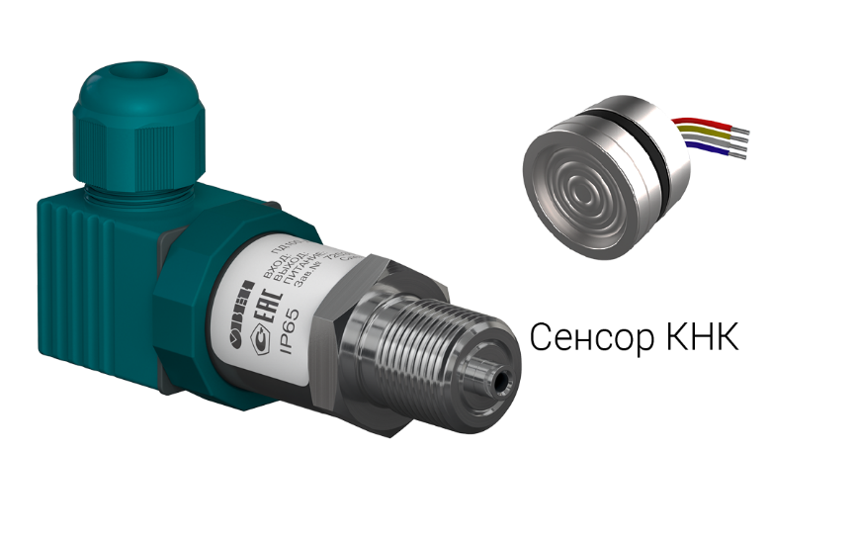

Рис. 2.4. Внешний вид ПД100.

ПД 100 оснащён силовым сенсором КНК с мембраной из нержавеющей стали AISI 316L, что обеспечивает высокую химическую стойкость при контакте с газами, паром, водой и слабоагрессивными средами. За счёт микропроцессорного нормирования сигнала преобразователь гарантирует стабильность нулевой точки и минимизацию дрейфа параметров в широком диапазоне температур и вибраций [8].

Для модификации ПД100‑ДИ40.0‑XX‑0.5 верхний предел измерений составляет 40,0 МПа (нижний предел — 0 МПа) [8], что позволяет решать задачи контроля как низких, так и сверхвысоких давлений на промышленных установках. Такой диапазон позволяет с запасом удовлетворить потребности установки СИГ.

Выходной сигнал — унифицированный токовый 4…20 мА по двухпроводной схеме при сопротивлении нагрузки до 1800 Ом и напряжении питания 12…36 В DC; потребляемая мощность не превышает 0,8 Вт. Класс точности модификации — ±0,5 % от полного диапазона [8], что обеспечивает высокую воспроизводимость результатов измерений.

Рабочий диапазон температур измеряемой среды — от –40 до +100 °C; атмосферное давление в зоне эксплуатации — 66…106,7 кПа; климатическое исполнение — УХЛ 3.1 с диапазоном температуры окружающего воздуха –40…+80 °C [8].

Корпус ПД 100 выполнен по стандарту IP65, что обеспечивает защиту от пыли и струй воды; выдерживает механические воздействия в группе исполнения V3 по ГОСТ Р 52931 и допускает перегрузку давлением до 150 % верхнего предела измерений. Среднее время наработки на отказ не менее 50 000 ч, средний срок службы — 12 лет, межповерочный интервал — 2 года [8].

Таким образом ПД100 является хорошим выбором в условиях данного испытательного стенда т.к. токовая петля обеспечивает надежную передачу данных, диапазон соответствует требованиям установки, а погрешность измерений 0.5% позволяет получить результат, достаточный для последующего анализа.

## Электропривод ЭПК24АВ

Электропривод ЭПК24АВ представляет собой электромеханическое исполнительное устройство (Рис. 2.5), разработанное для автоматизированного управления смесительными клапанами в системах автоматизации [16].

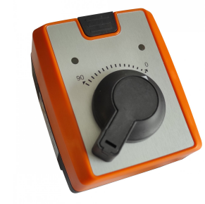

Рис. 2.5. Внешний вид ЭПК24.

Электропривод ЭПК24АВ предназначен для регулирования положения 2‑ и 3‑ходовых смесительных клапанов с крутящим моментом до 10 Н·м. Управление осуществляется по аналоговому вольтовому сигналу 010 В. Предусмотрена линия обратной связи, аналогично 010 В [16].

Корпус привода выполнен из ударопрочного пластика и соответствует классу защиты IP54, что обеспечивает защиту от пыли и брызг воды. Диапазон поворота штока привода—90 °, с возможностью ручного вмешательства посредством рукоятки и кнопки разблокировки. Монтаж на клапан осуществляется при помощи сменных адаптеров, поставляемых в комплекте [16].

Привод рассчитан на универсальное питание 24 В ± 10 % (AC или DC). Максимальная потребляемая мощность в процессе работы не превышает 5 Вт, что делает его энергоэффективным и совместимым с большинством стандартных источников питания для автоматики [16].

Максимальный крутящий момент при полном ходе составляет 10 Н·м. Время поворота на угол 90 ° не превышает 35 с при номинальных условиях эксплуатации, что позволяет обеспечить плавное и своевременное реагирование на управляющий сигнал [16].

Привод рассчитан на эксплуатацию в диапазоне температур окружающей среды 0…+50 °C и хранения при −15…+65 °C. Длина встроенного кабеля питания и сигнализации составляет 0,5 м [16].

Гарантийный срок эксплуатации электропривода ЭПК24АВ составляет 3 года. В комплект поставки входят: собственно привод, адаптеры для клапанов, руководство по эксплуатации и паспорт изделия. Рекомендуемый внешний блок питания — не менее 8 Вт для обеспечения стабильности работы привода [16].

Такой привод идеально подходит для контроля клапана слива, где не нужна большая скорость поворота, а важна точность, чтоб поддерживать определенную скорость сброса давления. Интерфейс 010 В не является лучшим выбором в условиях работы с трехфазным двигателем и ПЧВ по причине электромагнитных помех, однако при использовании кабеля с комбинированным экраном (фольга + оплётка) можно добиться практически полной защиты от электромагнитных помех, а применение такого интерфейса упрощает отладку и подключение управления и обратной связи к ПР200, именно по этой причине был выбран именно такой электропривод.

## АЦМ-6

Манометр‑термометр глубинный автономный АЦМ‑6 (Рис. 2.6) предназначен для автоматической регистрации избыточного давления до 60 МПа и температуры среды при гидродинамических и геофизических исследованиях [9].

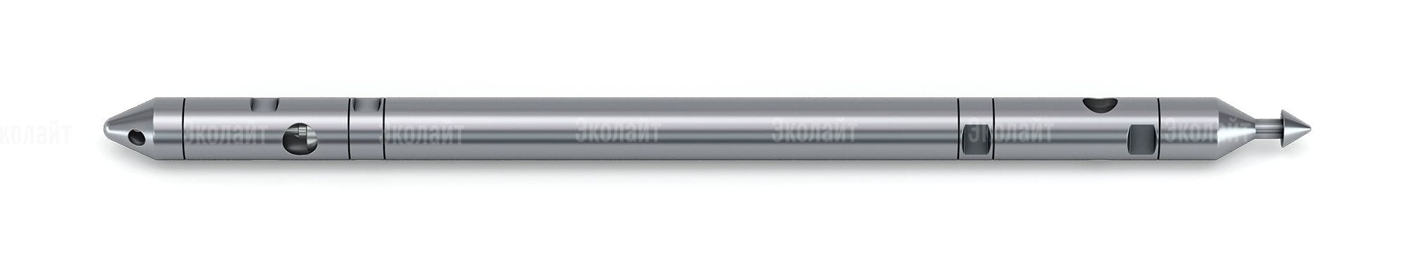

Рис. 2.6. Внешний вид АЦМ-6.

Прибор оснащен комбинированным чувствительным элементом, в котором упругая деформация мембраны с тензорезисторами в мостовой схеме преобразует давление в электрический сигнал, а встроенный платиновый терморезистор обеспечивает измерение температуры. Синхронная регистрация обоих параметров осуществляется в заданные интервалы времени с записью данных во внутреннюю энергонезависимую память [9].

Прибор выполнен в герметичном цилиндрическом корпусе с ввинчивающейся заглушкой и уплотнительными кольцами, гарантирующими защиту от агрессивных сред. Внутри размещена литиевая батарейка типа АА (3,6 В). На торцевой крышке установлен комбинированный щуп, объединяющий функции датчиков давления и температуры, а специальный канал корпуса обеспечивает свободный доступ среды к сенсору [9].

Для настройки прибора и извлечения данных используется автономное приложение PrACM6.exe (программа будет рассмотрена далее), обеспечивающее программирование циклов опроса (0,023…99 с), просмотр реальных значений давления, температуры и напряжения источника, а также экспорт данных в форматы *.txt, *.las, *.xls по USB 2.0‑интерфейсу [9].

Диапазон измерений избыточного давления: 0…60 МПа с пределом допускаемой приведённой погрешности ± 0,15 % от ВПИ и разрешающей способностью 190 Па [9].

Диапазон измерений температуры: 0…+100 °C с абсолютной погрешностью ± 1 °C и разрешающей способностью 0,018 °C; постоянная времени канала температуры – 3 мин [9].

Рабочий диапазон температур окружающей среды – от − 40 °C до + 125 °C; минимальное напряжение питания – 3,1 В. Ток потребления в режиме хранения – 40 µA, в рабочем режиме – от 0,043 мА (99 с цикл опроса) до 0,36 мА (1 с цикл опроса). Объём энергонезависимой памяти – 8 МБ (до 2 162 688 точек измерения), программируемый интервал опроса – 1…99 с. Средняя наработка на отказ – 50 000 ч, срок службы прибора – не менее 5 лет [9].

Данный прибор не выйдет подключить к ПР200 или СП310 в силу необычного интерфейса и необходимости использовать поставляемый дополнительно софт, однако его большая точность, скорость (подразумевается количество точек в секунду), которая позволяет зафиксировать момент разрыва испытываемого устройства (баллона), делает АЦМ-6, хоть и не обязательным, но крайне рекомендуемым в ходе испытаний. Программа для работы с АЦМ-6 будет рассмотрена позже, в ходе описания приложения для обработки результатов работы установки.

## Выводы по разделу

Таким образом программируемое реле ПР200 выступает ядром системы управления, обеспечивая высокую гибкость и быстродействие при реализации логики работы стенда. Широкий диапазон питающих напряжений, наличие восьми дискретных и до четырёх аналоговых входов, а также восемь релейных выходов с гальванической развязкой позволяют с лёгкостью подключать разнообразные датчики и исполнительные механизмы. Два независимых порта RS‑485 с поддержкой Modbus RTU/ASCII создают надёжную основу для программирования и интеграции с верхним уровнем автоматизации [4].

Сенсорная панель СП310‑Б дополняет контроллер удобным графическим интерфейсом и средствами локального ввода‑вывода. TFT‑дисплей с высоким разрешением и программируемая подсветка позволяют наглядно отображать тренды и архивы событий, а встроенный RTC гарантирует синхронность временных меток. Универсальные COM‑интерфейсы RS‑232/RS‑485 и USB‑порт упрощают загрузку проектов, что делает СП310‑Б эффективным интерфейсным звеном между оператором и ПР200 [5].

Для управления непосредственно давлением в установке используется ПЧВ1, обеспечивающий точное бездатчиковое или скалярное управление насосом. Его возможности по автоматической адаптации двигателя, энергосбережению и компенсации нагрузки расширяют функционал стенда и повышают надёжность его работы [6].

Ключевыми измерительными элементами являются датчики ПД100 и автономный манометр‑термометр АЦМ‑6. Преобразователь ПД100 с токовой петлёй 4…20 мА и классом точности ± 0,5 % обеспечивает непрерывный контроль давления в диапазоне до 40 Мпа [8], удовлетворяя базовые требования стенда. АЦМ‑6, несмотря на необходимость отдельного ПО и автономный режим работы, предлагает более высокую точность (± 0,15 % от ВПИ) и большую ёмкость памяти [9] для протоколирования разовых испытаний, что делает его ценным вспомогательным инструментом при исследовании динамики разрушения образцов.

Исполнительный электропривод ЭПК24АВ с интерфейсом 0–10 В завершает аппаратную конфигурацию, обеспечивая плавное позиционирование клапанов сброса давления с крутящим моментом до 10 Н·м. Защита IP54 и возможность ручного вмешательства повышают безопасность и ремонтопригодность [14], а использование экранированного кабеля позволяет минимизировать влияние электромагнитных помех.

Таким образом, объединение программируемого реле, операторской панели, частотного преобразователя, прецизионных датчиков и исполнительного привода создаёт модульную, надёжную и легко масштабируемую платформу для автоматизированных испытаний гидробарических систем. В комплексе с дополнительным манометром термометром АЦМ 6 данная аппаратная база обеспечивает широкий спектр измерительных и управляющих задач, что является прочным фундаментом для последующей разработки программного обеспечения и эффективного проведения экспериментальных исследований.

# ОБЗОР РЕАЛИЗУЕМЫХ АЛГОРИТМОВ

## Общий алгоритм работы с СИГ

Прежде чем перейти к рассмотрению конкретных алгоритмов работы, необходимо рассмотреть общий принцип работы СИГ. Для начала рассмотрим пневмогидравлическую схему устройства на Рис. 3.1.

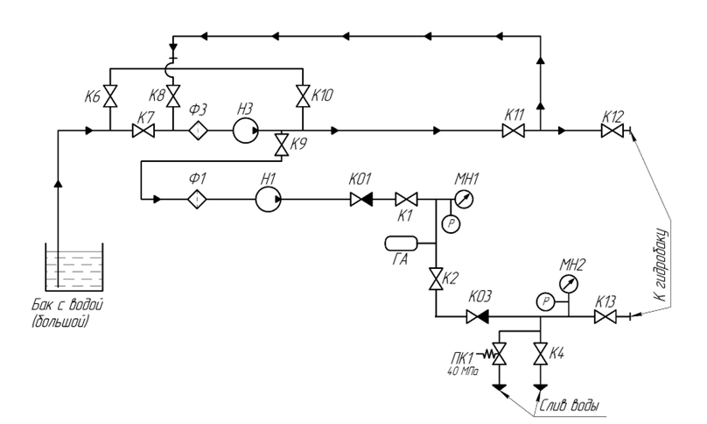

Рис. .. Пневмогидравлическая схема СИГ.

На Рис. 3.1 изображен способ соединения клапанов, насосов и манометров (датчиков давления). Перед использованием какого-то режима, описанного в следующих пунктах, необходимо подготовить СИГ к испытаниям.

Подготовка стенда СИГ начинается с гидробака. С него требуется демонтировать крышку при помощи козлового крана. Перед демонтажем проводиться демонтаж шпилек с крышки.

Для заполнения гидробака водой требуется настроить гидравлическую линию, по указанной схеме на Рис. 3.1 требуется перекрыть краны К4, К6, К8, К9, К10, К13. Краны К7, К11, К12 при заполнении гидробака должны быть открытыми.

Установка испытываемого изделия, в гидробак для испытаний, проводится вручную или при помощи козлового крана.

Монтаж крышки на гидробак проводится при помощи козлового крана.

После монтажа крышки, требуется провести монтаж шпилек на крышку. Затяжку гаек на шпильках требуется контролировать динамометрическим ключом (350 Нм).

После проведения настройки кранов и установки крышки на гидробак требуется запустить насос Н3 по схеме. Делается это либо с использованием экрана в любом из режимов работы, либо кнопкой, расположенной на щите и подключенной к ПР.

На крышке гидробака установлен кран, который необходимо открыть при наборе воды, он служит для стравливания кислорода. Гидробак считается наполненным и готовым к работе, когда из этого крана потечет вода. После этого кран необходимо закрыть, помимо этого есть возможность подключения к нему дополнительного датчика давления (например METROL 100 [11]), для большей точности или скорости измерений, в этом случае кран необходимо оставить открытым.

После заполнения необходимо подготовить стенд к работе по режиму, для этого необходимо закрыть К11 и К12, открыть К1, К2 и К13. После чего стенд можно использовать по любому из режимов работы.

Для корректной работы необходимо держать Н3 включенным, параллельно с Н1, что видно по схеме т. к. Н3 подает воду в Н1.

После завершения испытаний давление стравливается путем открытия пары К4 вплоть до 0 по датчикам давления, после чего воду необходимо откачать, для этого необходимо закрыть К1, К2 и К13, открыть К12, К8, К6 и К10, после чего включить Н3, который откачает воду из гидробака обратно в бак с водой.

На этом испытание заканчивается.

## Ручной режим

По техническому заданию необходимо реализовать три режима работы, первый из которых – ручной. В данном режиме не предусматривается разработка какой-либо алгоритмической составляющей, он должен позволять управлять основным двигателем напрямую, без различных режимов работы.

Управление должно происходить как посредствам кнопок, так и используя экран СП310-Б.

С экрана должна быть возможность задавать любой процент работы двигателя от 25 до 100, включительно, а также 0. Данный диапазон обусловлен требованиями к эффективной работе двигателя. В случае попытки задания величины, отличной от диапазона необходимо действовать по алгоритму, приведенному на Рис. 3.2.

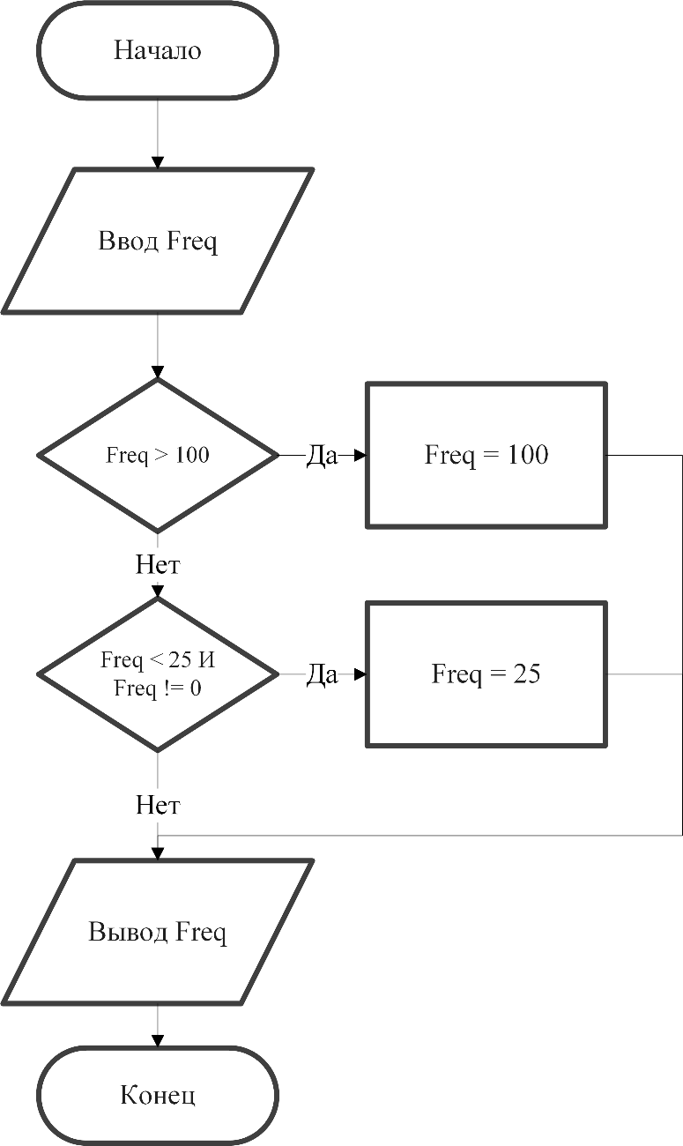

Рис. .. Алгоритм обработки вводимого значения частоты.

Помимо ввода значения с дисплея, должна быть возможность задания частоты с кнопок, подключенных к ПР. Для этого используются 2 кнопки, которые работают по одному алгоритму, с разницей лишь в задаваемом проценте работы ПЧВ. Для одной кнопки это значение 50%, а для второй 100%. Механический переключатель должен иметь 2 режима работы:

1. По зажатию дольше 1 секунды выставлять частоту (50% от максимума для первой кнопки и 100% для второй) без возможности сменить её из других источников, по отжатию выставлять 0%.
2. По однократному нажатию (длительностью менее 1 секунды) выставлять частоту (50% от максимума для первой кнопки и 100% для второй) с возможностью смены её из любого источника. Если частота не изменялась, то по повторному нажатию на механический переключатель частота должна выставляться 0%.

Таким образом ручной режим позволит управлять ПЧВ напрямую, что упростит первичную отладку стенда, а также предоставит возможность в ручном режиме производить испытания, отличные от заранее заготовленных режимов.

## Циклический режим

Следующим рассматриваемым режимом является циклический. Как и было сказано ранее, он служит для проверки испытываемого изделия на устойчивость к периодическому подъему и падению давления с заданной скоростью.

Запуск и остановка режима должны быть доступна как с сенсорного дисплея СП310-Б, так и используя механические переключатели. Также на экране должна быть индикация о текущем статусе режима, а именно запущен он или остановлен.

В результате выполнения 1 цикла режима должен получиться график приведенный на рисунке ниже:

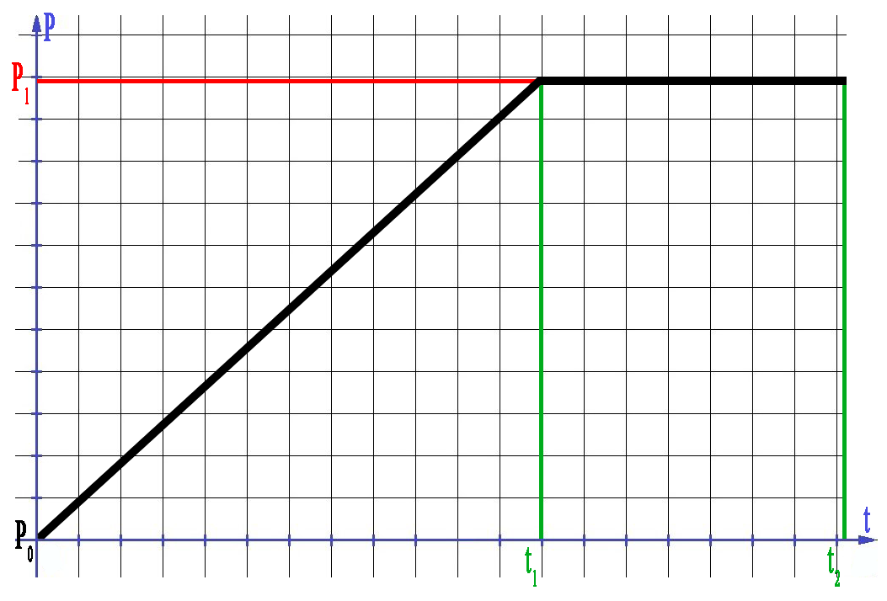

Рис. .. График – результат одного цикла в циклическом.

Сначала идет набор давления от P0 до P1 за время t1, однако для испытания не важно само время набора, а важна скорость, именно её и будет задавать пользователь. Стоит также отметить, что давление P0 не всегда является нулевым, поскольку после первого цикла, сброс может происходить не полностью, а, например, до 5 МПа. Также важно отметить, что не всегда график будет таким «идеальным», в какой-то момент, например ближе к пиковому давлению, на большой требуемой скорости двигатель может не справиться с нею, в таком случае время t1 будет отличаться от «идеального» в большую сторону. Важно учитывать, что целью является именно удержание скорости, а не достижение заданного давления за «идеальное» время.

Далее, после достижения заданного давления, необходимо его удерживать заданное пользователем время, после чего сбросить давление до заданной границы, используя ЭПК24АВ и повторить цикл заданное количество раз. В последний раз сброс выполнять необходимости нет.

В итоге для работы режима потребуется ввести 3 значения:

* Конечное давление — давление, которое показывает до какого значения необходимо выполнять набор.
* Скорость набора давления — это то значение скорости, к которому должна стремиться система во время набора конечное давления.
* Время удержания — то, сколько необходимо удерживать конечное давление до выключения режима.
* Количество повторов цикла — то, сколько необходимо раз набрать требуемое давление.
* Нижнее значение давление — то, до какого давления необходимо выполнять сброс.

Эти значения должны вводиться оператором на СП310-Б и проверяться на корректность.

После завершения удержания на последнем цикле на экране индикация должна показывать, что режим остановлен. В случае, если на этом испытания завершены, необходимо действовать по алгоритму, описанному в 3.1.

По результату проведения испытания должен получиться график, похожий на приведенный ниже:

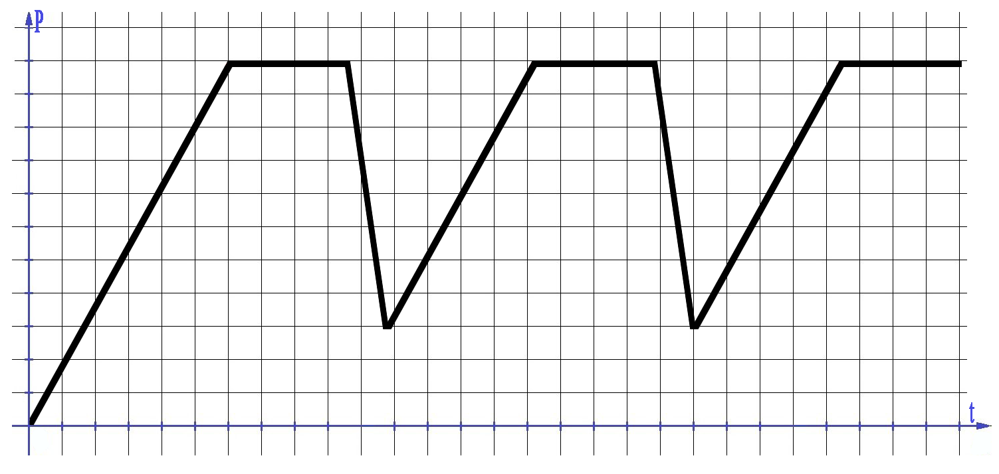

Рис. .. График – результат нескольких циклов в циклическом режиме.

В ходе выполнения цикла не должно быть допустимо изменение параметров работы алгоритма, однако по окончании одного цикла меню настроек должно быть доступно вновь для возможности внесения каких-то исправлений.

Таким образом циклический режим позволяет проверить испытываемое изделие на устойчивость к многократному набору и сбросу заданного давление при заданной скорости, что позволит убедиться в его пригодности при многократном использовании под высоким давлением.

## Статический режим

Последним режимом, который необходимо реализовать, является статический. Он необходим для проверки изделия под длительным воздействием различных давлений, при этом подъемом на очередное давление происходит со скоростью, задаваемой пользователем.

Запуск и остановка режима должны быть доступна как с сенсорного дисплея СП310-Б, так и используя механические переключатели. Также на экране должна быть индикация о текущем статусе режима, а именно запущен он или остановлен.

В результате выполнения режима должен получиться график приведенный ниже:

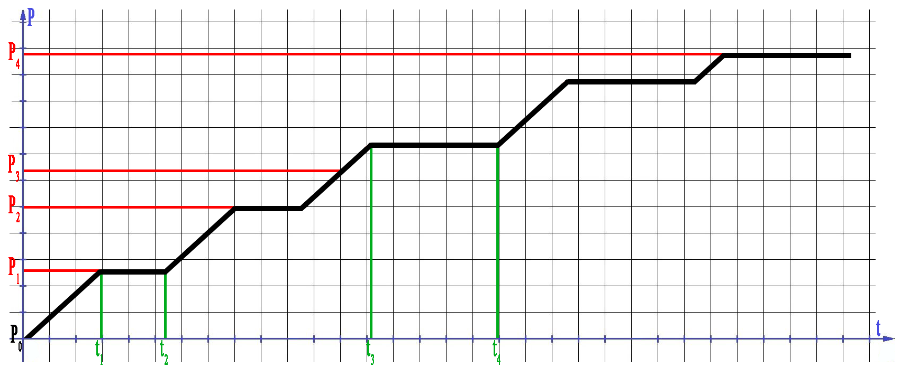

Рис. .. График – результат работы статического режима.

В первую очередь рассмотрим обозначения на оси ординат:

* Разница между P2 и P1 – величина «ступени», т.е. значение, на которое отличается предыдущее место удержания и следующее. Важно отметить, что эти значения высчитываются не относительно точки P0, а относительно 0. Т.е. первая точка P1 при значении P0 меньше величины шага будет всегда одинаковой и равной шагу. Если же окажется ситуация, когда P0 больше величины шага, необходимо точкой P1 выбрать ближайшую кратную значению ступени величину, большую, чем P0. Доступ к изменению значения ступени не должен предоставляться оператору по средствам дисплея и стандартно должен быть равен 0.5 МПа, однако изменение должно быть возможно посредствам экрана непосредственно на ПР200.
* P3 – точка промежуточного давления. Относительно этой точки будет меняться время удержания давления. Это нужно потому, что чаще всего практически нет смысла по долгу удерживать устройство длительное время при малом значении давления, однако для протокола необходимо, поэтому в программе должно быть предусмотрена точка, относительно которой время удержания будет меняться.
* P4 – максимальное значение давления. Важно отметить, что оно не обязано быть кратно непосредственно шагу ступени, в таком случае очередной точкой удержания будет выбираться именно максимальное давление, а не очередное значение, которое должно быть при заданном шаге.

Далее перейдем к оси абсцисс:

* Время между началом набора и t1, как и все последующие времена набора ступени, задаются не через значение времени, а через скорость набора. Механизм полностью повторяет аналогичный для циклического режима в разделе 3.3.
* Разница между t2 и t1 – время удержания до промежуточного давления. В это время давление должно удерживаться на одном уровне.
* Разница между t4 и t3 – время удержания после промежуточного давления. В это время давление должно удерживаться на одном уровне.

Все значения помимо шага ступени должны вводиться оператором на СП310-Б и проверяться на корректность.

После завершения испытания на экране индикация показывает, что режим остановлен, после чего пользователь может ввести новые параметры, в случае необходимости продолжения испытаний, либо завершить их. В случае, если испытания завершены, необходимо действовать по алгоритму, описанному в 3.1.

В ходе выполнения режима параметры должны быть недоступны для редактирования.

Таким образом статический режим позволит проверить испытываемое устройство на устойчивость к длительному воздействию давления, что позволит убедиться в его пригодности при работе под давлением в течении заданного времени.

## Выводы по разделу

В данном разделе представлены ключевые принципы работы и этапы подготовки стенда СИГ к проведению испытаний, а также детально описаны три режима его функционирования: ручной, циклический и статический.

На основании анализа общей схемы устройства и алгоритмов работы выделены следующие важные аспекты:

1. Подготовка стенда включает в себя последовательные действия по настройке гидравлической системы, установке испытуемого изделия и обеспечению герметичности гидробака. Процесс включает как ручные операции, так и автоматизированные процедуры с использованием насосов и кранов.
2. Ручной режим работы позволяет оператору напрямую управлять двигателем с помощью кнопок и сенсорного экрана. Это упрощает отладку стенда и проведение нестандартных испытаний. Особое внимание уделено функциональности кнопок и алгоритму задания частоты работы двигателя.
3. Циклический режим предназначен для проверки изделия на устойчивость к изменениям давления. Описаны параметры, которые задаются пользователем, а также особенности функционирования режима, включая график давления и требования к удержанию заданной скорости подъема давления.
4. Статический режим направлен на оценку надежности изделия при длительном воздействии различных уровней давления. Рассмотрены особенности алгоритма, такие как работа с шагом ступени давления и изменяемое время удержания в зависимости от уровня давления.

В целом, в разделе выделены основные этапы подготовки и работы стенда, а также требования к алгоритмам для реализации всех режимов. Детализация процессов и параметров обеспечивает основу для дальнейшей разработки программного обеспечения. Реализация описанных алгоритмов позволит проводить испытания с высокой точностью и эффективностью, обеспечивая соответствие техническим требованиям проекта.

# РАЗРАБОТКА ПРОГРАММЫ ДЛЯ СИГ

## Подключение периферии

Прежде чем перейти непосредственно к разработке необходимо описать, каким образом отдельные элементы управления будут подключаться к контроллеру ПР200.

Рассмотрим подключение устройств к контроллеру на физическом уровне:

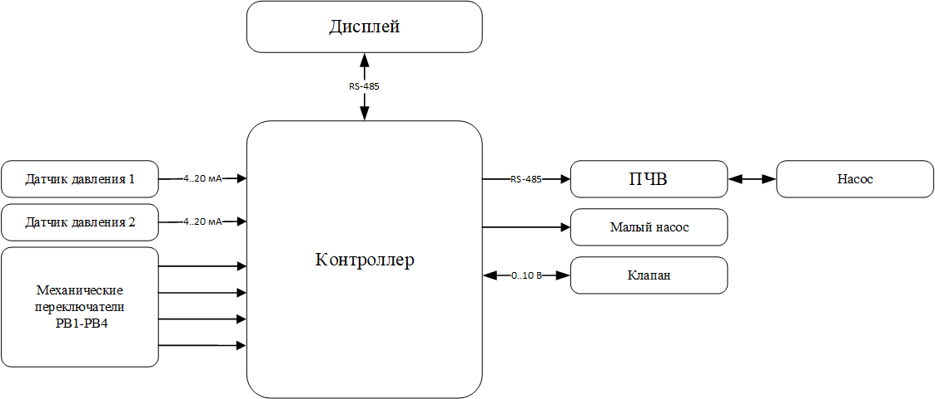

Рис. .. Схема подключения устройств к контроллеру.

Для управления механическими переключателями и включения малого насоса используются дискретные входы и выходы контроллера. Эти элементы подключаются классическим способом:

1. Кнопки: Каждая кнопка подключается к соответствующему дискретному входу контроллера через нормально разомкнутую контактную пару. Один контакт кнопки соединяется с общим проводом (GND), а второй — с входным каналом контроллера.
2. Малый насос: Включение насоса осуществляется через дискретный выход контроллера, который управляет реле. Выход контроллера соединяется с управляющим входом реле, обеспечивая замыкание силовой цепи насоса при подаче сигнала.

Для подключения датчиков давления к контроллеру используется токовая петля, представляющая собой стандарт в промышленных системах автоматизации благодаря своей надежности и экономической эффективности. Этот метод особенно актуален для задач, требующих высокой точности передачи измерений в условиях интенсивных электромагнитных помех и на значительных расстояниях [12].

Токовая петля 4…20 мА обеспечивает передачу данных с линейной зависимостью между силой тока и измеряемым параметром, например давлением. Диапазон сигнала от 4 мА до 20 мА стандартизирован: нижняя граница в 4 мА позволяет детектировать обрывы в цепи, а верхняя граница в 20 мА соответствует максимальному измеряемому значению. Такая структура не только повышает надежность, но и упрощает диагностику системы [13].

Преобразователи давления, такие как ПД100, используют данный стандарт, что упрощает их интеграцию в системы управления. Эти устройства поддерживают двухпроводную схему подключения, где токовая петля выполняет двойную функцию — передачу данных и обеспечение питания. Это исключает необходимость дополнительных кабелей и способствует минимизации затрат.

Для работы с токовой петлёй у ПР200 есть аналоговые входы, которые могут работать в этом режиме, что сильно упрощает их подключение и использование в программе.

Далее рассмотрим протокол RS-485, он представляет собой фундаментальный стандарт физического уровня передачи данных, который широко применяется в промышленной автоматизации благодаря своей надежности, устойчивости к помехам и способности обеспечивать стабильное соединение на значительных расстояниях [18]. В СИГ данный стандарт используется для соединения устройств СП310 и ПЧВ к ПР200.

RS-485 определяет физический уровень связи и использует дифференциальный сигнал, что позволяет значительно уменьшить влияние электромагнитных помех. Стандарт поддерживает подключение до 32 устройств на одной шине, обеспечивая передачу данных на расстояние до 1200 метров. Эти характеристики делают RS-485 идеальным для систем автоматизации с высокой степенью распределенности или в условиях большого количества помех.

Оборудование OWEN, включая ПР200, СП310 и ПЧВ, оснащено встроенной поддержкой протокола RS-485, что обеспечивает:

* Простоту настройки сети за счет готовых решений для подключения.
* Минимизацию затрат на разработку программного обеспечения благодаря стандартным библиотекам и встроенным инструментам.
* Повышение надежности и совместимости благодаря использованию унифицированных стандартов связи.

Важно отметить, что несмотря на то, что RS-485 поддерживает многоточечную топологию, в данном проекте это использоваться не будет. Для понимания причин необходимо рассмотреть протокол верхнего уровня Modbus.

Протокол Modbus, является стандартом на канальном уровне и занимает центральное место в современных системах промышленной автоматизации. Его популярность обусловлена сочетанием простоты реализации, высокой степени совместимости и надежности. Протокол используется для управления различными устройствами, а также для передачи данных между ними.

Modbus реализует архитектуру взаимодействия по модели «клиент-сервер» (или «ведущий-ведомый»). Устройство в роли ведущего (“Master”) инициирует обмен данными, отправляя запросы одному или нескольким ведомым устройствам (“Slaves”), которые предоставляют ответы. В системах, базирующихся на RS-485, чаще всего используется формат Modbus RTU (Remote Terminal Unit), известный своей высокой эффективностью благодаря компактному представлению данных. Именно из-за архитектуры ведомый-ведущий в данном проекте корректнее использовать две Modbus сети, в одной ведущим будет ПР200 и будет управлять ПЧВ, а во второй уже СП310 будет ведущим и будет подавать команды в ПР200. Такая архитектура более понятна и логична в условиях данного проекта.

Устройства OWEN, включая ПР200, СП310 и ПЧВ, имеют встроенную поддержку протокола Modbus RTU, что позволяет практически не задумываться о протокольном уровне, который реализуется автоматически.

## Выводы по разделу

Таким образом, на физическом уровне выбранная архитектура подключения обеспечила оптимальный баланс надёжности, помехоустойчивости и экономичности. Дискретные входы / выходы ПР200 гарантируют прямое и однозначное управление исполнительными механизмами, тогда как токовая петля 4…20 мА, применяемая для датчиков давления, обеспечивает высокоточную передачу измерений и упрощает кабельную разводку за счёт двухпроводной схемы. Использование интерфейса RS‑485 как фундаментального стандарта физического уровня, дополненного протоколом Modbus RTU на канальном уровне, позволяет реализовать гибкую двухконтурную «ведущий–ведомый» структуру, в которой ПР200 и СП310 поочерёдно выступают в роли ведущих устройств. Такое распределение ролей упрощает логику обмена данными, снижает нагрузку на каждую шину и повышает отказоустойчивость системы. Встроенная поддержка перечисленных стандартов во всём оборудовании OWEN минимизирует программно‑аппаратные издержки и гарантирует совместимость компонентов, что является ключевым фактором при разработке надёжных и масштабируемых систем промышленной автоматизации.

# ЗАКЛЮЧЕНИЕ

Проведённое исследование подтвердило целесообразность создания на предприятии автоматизированного гидробарического стенда (СИГ) собственной разработки и сформировало методическую основу для его дальнейшей реализации. На основании комплексного обзора современных решений и нормативных требований сформулированы следующие обобщающие результаты работы.

* Оценка промышленной целесообразности. Анализ существующей инфраструктуры и предложения сторонних поставщиков показал, что внешние испытательные центры либо не удовлетворяют требованиям по объёму камер и логистике, либо не предоставляют подтверждённых автоматизированных решений. Вывод о рациональности внутренней разработки стенда опирается на выявленные ограничения и предполагает сокращение временных и финансовых издержек при будущей модернизации комплекса.
* Обоснование аппаратной конфигурации. Системообразующими узлами стенда выбраны программируемое реле ПР200, панель оператора СП310‑Б, частотный преобразователь ПЧВ1, датчики давления ПД100, электропривод ЭПК24АВ и автономный манометр‑термометр АЦМ‑6. Их совокупные характеристики — встроенные интерфейсы RS‑485/Modbus, поддержка токовой петли 4–20 мА, возможность расширения и высокая надёжность — обеспечивают модульность, масштабируемость и помехоустойчивость системы.
* Функционально‑алгоритмическая модель. Разработаны и формализованы три режима испытаний: ручной для первичной отладки и диагностических операций, циклический для оценки усталостной стойкости, статический для проверки долговременной прочности. Алгоритмы предусматривают управление давлением по заданной скорости, автоматические циклы удержания и сброса, а также интерактивную индикацию состояния процесса.
* Коммуникационные решения. Подключение исполнительных и измерительных устройств организовано через дискретные каналы, токовую петлю 4–20 мА и двухконтурную сеть RS‑485 с протоколом Modbus RTU. Такая архитектура обеспечивает гибкое распределение ролей «ведущий–ведомый», минимизирует нагрузку на каждую шину и повышает отказоустойчивость комплекса.
* Программное обеспечение и визуализация. Сформулированы требования к программному обеспечению на базе ПР200 и СП310‑Б: модульная FBD‑логика, защищённый пользовательский интерфейс, архивирование данных и экспорт результатов в стандартизированные форматы. Создана концепция отдельного приложения для графического анализа, предусматривающая интеграцию данных внешних регистраторов (АЦМ‑6) с результатами, полученными через контроллер.

Полученные результаты и практическая значимость. Реализованный набор методик позволил систематизировать информацию о современных способах управления испытательными стендами, сформировать требования к оборудованию и ПО, а также выработать рекомендации по надёжному подключению периферии. Итоги исследования обеспечивают достоверную основу для детализации технического задания на разработку финального программного решения, сокращая риски при серийном внедрении стенда на производстве.

Таким образом, поставленные в ходе работы научные и прикладные задачи — от сбора и анализа фактического материала до обоснования архитектуры и выработки рекомендаций — полностью выполнены. Полученные результаты создают устойчивый фундамент для последующей реализации программного обеспечения, расширения функционала стенда и дальнейших исследований в области автоматизации гидробарических испытаний.

# СПИСОК ИСПОЛЬЗОВАННЫХ ИСТОЧНИКОВ

1. Официальный сайт // АО "НПО "Прибор" URL: https://npo-pribor.ru/ (дата обращения: 06.01.2025).
2. Официальный сайт // ЦНИИ "Электроприбор" URL: http://www.elektropribor.spb.ru/ (дата обращения: 06.01.2025).
3. Готовые гидравлические стенды // Hydrofab URL: https://hydrofab.ru/container-testing/ (дата обращения: 06.01.2025).
4. ПР200 программируемое реле // Сайт компании Owen URL: https://owen.ru/product/pr200 (дата обращения: 06.01.2025).
5. СП3хх сенсорные панели оператора // Сайт компании Owen URL: https://owen.ru/product/sp3xx (дата обращения: 06.01.2025).
6. ПЧВ1 частотный преобразователь // Сайт компании Owen URL: https://owen.ru/product/pchv_m01 (дата обращения: 06.01.2025).
7. Плунжерный дозировочный насос НД 25/400 К14А // Сайт компании АРЕОПАГ URL: https://areopag-spb.ru/pumps/dozirovochnye_plunzhernye/dozirovochnye_nasosy/nd_2_5_25_400_k14a_v/ (дата обращения: 06.01.2025).
8. ПД100 датчик преобразователь избыточного давления // Сайт компании Owen URL: https://owen.ru/product/datchik_preobrazovatel_izbitochnogo_davleniya_PD100_dlya_nasosov_kotelnykh_vodosnabzheniya (дата обращения: 06.01.2025).
9. АЦМ-6 Автономный цифровой манометр-термометр // Сайт компании Геотех URL: https://www.geotekh.ru/site/Production/?value=17 (дата обращения: 06.01.2025).
10. Официальный сайт // Owen URL: https://owen.ru/ (дата обращения: 06.01.2025).
11. Metrol 100 цифровой манометр // Metrolcalibration URL: https://metrol.su/product/manometry-tsifrovye/manometr-tsifrovoy-metrol-100/ (дата обращения: 06.01.2025).
12. В.В. Денисенко Компьютерное управление технологическим процессом, экспериментом, оборудованием.. - Горячая линия - Телеком, 2009. - 608 с.
13. Т.А. Барбасова, Е.А. Канашев Промышленные сети и системы связи: учебное пособие. - Челябинск: Издательский центр ЮУрГУ, 20020. - 144 с.
14. Электропривод BVM ЭПК24АВ // BVM URL: https://bvm-privod.ru/product/avtomatika/krany-s-elektroprivodami/elektroprivody-dlya-upravleniya-smesitelnymi-klapanami/epk24av/ (дата обращения: 16.04.2025).
15. Thompson L. M. Industrial Data Communications : учеб. пособие / L. M. Thompson. — 4‑е изд. — Research Triangle Park (NC) : ISA — The Instrumentation, Systems and Automation Society, 2006. — 368 с. — ISBN 978‑1‑934394‑24‑3.
16. Паспорт ЭПК BVM [Электронный ресурс] / ООО «БВМ‑Привод». — Режим доступа: https://bvm-privod.ru/upload/iblock/eae/sdd65d4i5bglmau4i2mrr4itq9mwr54k/%D0%9F%D0%90%D0%A1%D0%9F%D0%9E%D0%A0%D0%A2%20%D0%AD%D0%9F%D0%9A%20BVM.pdf (дата обращения: 18.04.2025).
17. ООО ПКФ «Геотех». АЦМ‑6. Автономный цифровой манометр‑термометр [Электронный ресурс]. – Нефтекамск : ПКФ «Геотех», 2023. – Режим доступа: https://www.geotekh.ru/site/Production/?value=17 (дата обращения: 18.04.2025).
18. Елизаров И.А., Назаров В.Н., Третьяков А.А., Погонин В.А. Промышленные вычислительные сети: учебное пособие. — Тамбов : Изд‑во ТГТУ, 2024. — 279 с. ISBN 978‑5‑8265‑2794‑8.